**Actividad 1**

**Nombre del Alumno:**

**Tema: la psicología educativa**

**Parcial: 1**

**Materia: psicología educativa**

**Nombre del Profesor: Caren Yesenia Lopez Perez**

**Licenciatura: psicologia**

**Cuatrimestre: 2**

**Lugar y Fecha: 10/03/2024**

Psicología educativa

Un buen alumno sobresale en la escuela por su entusiasmo por adquirir conocimientos. Su deseo de aprender no se reduce a rendir bien en la escuela, sino que genuinamente les interesa descubrir cosas nuevas y expandir su conocimiento en muchos temas distintos.

Aspectos del estudiante

La psicología moderna se ha encargado de recopilar hechos sobre la conducta y la experiencia humana, organizándolos en forma sistemática y elaborando teorías para su comprensión. Estos estudios permiten explicar el comportamiento de los seres humanos y hasta predecir sus acciones futuras.

La psicología educativa, psicología de la educación o psicología educacional es la rama de la psicología que estudia los procesos de cambio surgidos en la persona como fruto de su relación con instituciones educativas formales o no.

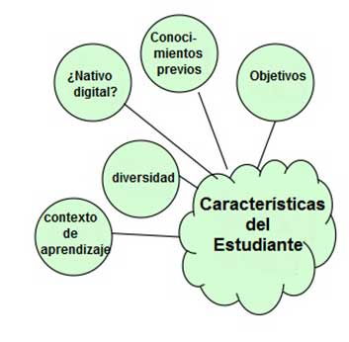

Desarrollo humano

El aprendizaje se produce a través de la comunicación entre neuronas en estructuras llamadas sinapsis. Las conexiones entre neuronas, que se fortalecen durante el aprendizaje, son la base de la memoria y la adquisición de nuevas habilidades.

Psicología evolutiva o del desarrollo humano. Estudia la forma en la que los seres humanos cambian a lo largo de su vida, comprende el estudio del ciclo vital, observa de qué manera cambian continuamente las acciones de un individuo y cómo éste reacciona a un ambiente que también está en constante cambio.

El rol del docente es necesario en el desarrollo de los aprendizajes de sus alumnos, siendo el protagonista de la enseñanza que imparte a sus alumnos, el cerebro se encarga de procesar y almacenar la información de manera que lo que se aprende se memorice y sea recordada en cualquier etapa de la vida.



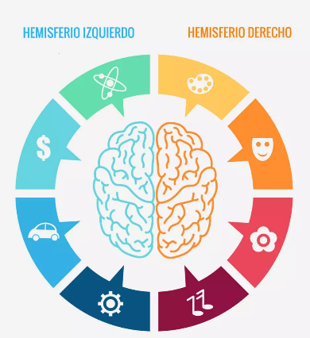

Procesos cognitivos fundamentales

inteligenciaa

memoria

Definición: El pensamiento es la capacidad que tienen las personas de formar ideas y representaciones de la realidad en su mente, relacionando unas con otras. También se define como las ideas formada por la mente.

pensamiento

El lenguaje es la herramienta que permite expresar las emociones, pensamientos, ideas y sentimientos que experimentan las personas. Además, posibilita la comunicación entre estas, haciendo que sea un instrumento fundamental para el ser humano.

lenguaje

La inteligencia se define como la capacidad para procesar, comprender y resolver problemas, para razonar y para emplear el uso de la lógica. También implica la capacidad para incorporar nueva información y relacionarla con la previamente aprendida y hacer uso de ella cuando la situación lo requiere.

La memoria es un proceso psicológico complejo, cuyo buen funcionamiento es fundamental para la vida humana y primordial para poder llevar una vida independiente. Este proceso psicológico sirve para codificar la información, almacenar la información codificada en el cerebro y recuperarla después cuando sea necesario.

Los procesos cognitivos, “son estructuras o mecanismos mentales” (Banyard 1995: 14) que se ponen en funcionamiento cuando el hombre observa, lee, escucha, mira. Estos procesos son: percepción, atención, pensamiento, memoria, lenguaje.

Estrategias didácticas basadas en la neuoroeducacion.

La evaluación de la personalidad registra aquellos rasgos naturales y estables del individuo que nos permiten conocer cómo la persona tiende a pensar, sentir o actuar.

¿Cuáles son las principales teorías de la personalidad? En psicología existen diferentes enfoques con propuestas distintas para estudiar al ser humano, dentro de los 4 enfoques más conocidos están el psicoanálisis, conductismo, humanismo y transpersonal.

Teorías y evaluación de la personalidad

La neuroeducación es, entonces, la disciplina que estudia el cerebro durante los procesos de aprendizaje y la reacción del cerebro humano ante los estímulos que se convierten en conocimiento. Ésta nos ayuda a saber cómo intervienen los procesos neurobiológicos en los seres humanos durante el proceso de aprendizaje.

Modelos para la neuroeducacion

* Conoce a tus alumnos. ...
* Brinda retroalimentación constante. ...
* Fomenta la curiosidad. ...
* Relaciona el contenido con experiencias previas. ...
* Utiliza la emoción como un motor. ...
* Diseña un ambiente de aprendizaje favorable. ...
* Fomenta el descanso y la actividad física.